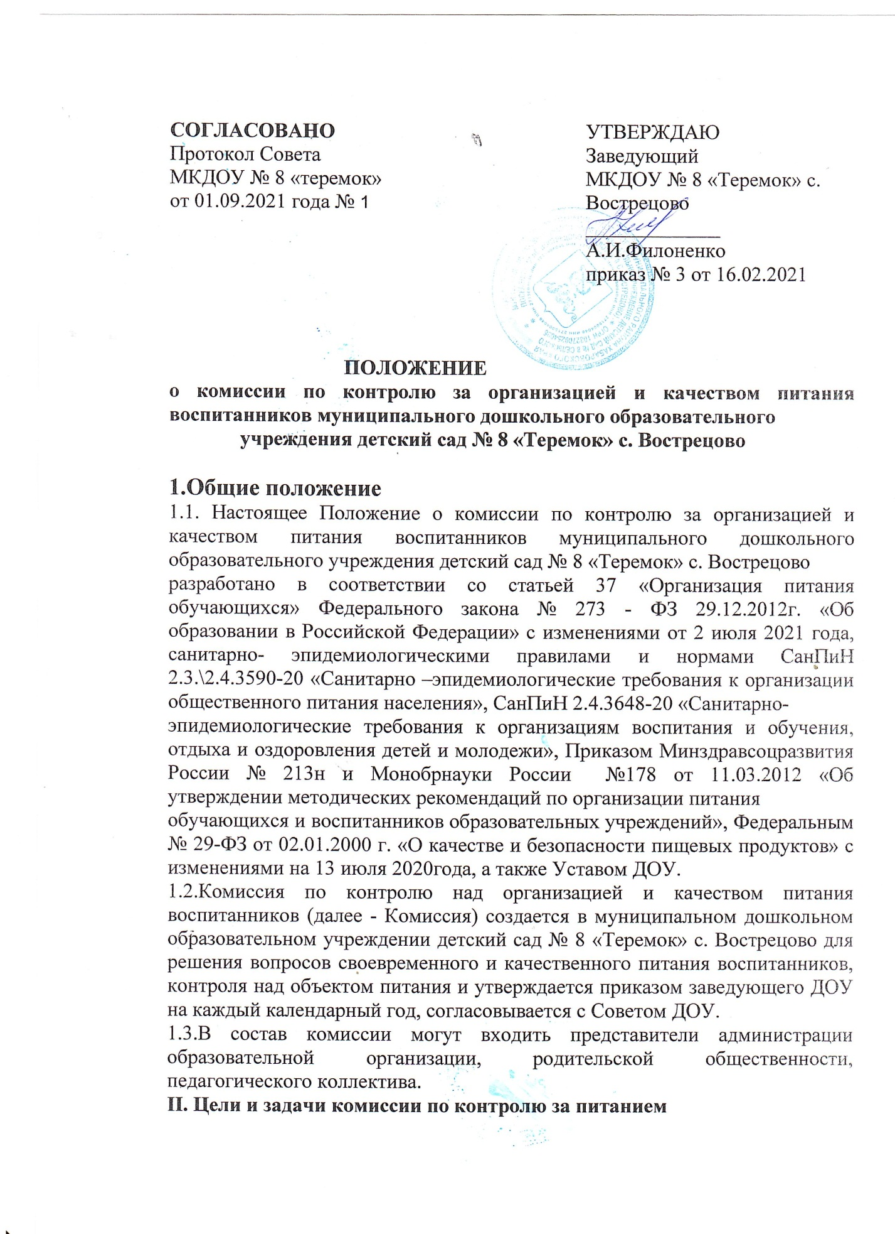
➢ Способствует улучшению качества питания воспитанников;
➢ Осуществляет контроль исполнения законодательства РФ, реализации принципов государственной политики в области дошкольного образования;
➢ Осуществляет контроль по организации предоставляемых услуг питания;
➢ Анализирует состояние качества питания воспитанников, вносит предложения по улучшению качества питания;
➢ Координирует взаимодействие администрации ДОУ, родителей (законных
представителей) для улучшения организации питания воспитанников;
➢ Информирует заведующего и родителей (законных представителей) воспитанников, педагогический коллектив о качестве предоставляемых услуг по питанию.
III. Основные направления деятельности комиссии
3.1. Основными направлениями деятельности Комиссии являются:
➢ Осуществление контроля организации и качества питания воспитанников.
➢ Проверка соблюдения санитарных норм и правил, условий.
➢ Осуществление контроля за организацией приема пищи воспитанниками.
➢ Осуществление контроля за соответствием фактического рациона примерному 10-ти дневному меню.
➢ Изучение мнения родителей (законных представителей) по организации и качеству питания, участие в разработке предложений и рекомендаций по улучшению.
3.2. Оказывает содействие администрации ДОУ в организации питания воспитанников.
3.3. Оказывает содействие администрации в проведении просветительской работы среди воспитанников и их родителей (законных представителей) по вопросам рационального питания.
3.4. Привлекает родительскую общественность к организации и контролю за питанием воспитанников.
IV. Организационные принципы работы комиссии
4.1. Комиссия по контролю над питанием создается приказом заведующего в начале финансового года, в котором определяются: состав, цели и содержание работы комиссии, утверждается план работы на год.
4.2. В состав комиссии по контролю питания входят:
• Председатель комиссии по контролю над питанием;
• Члены комиссии (представители педколлектива, родительской общественности).
V. Организация работы комиссии по контролю за питанием
5.1. Комиссия по контролю за питанием строит свою работу в соответствии с планом работы на учебный год, определяя цели и задачи текущего контроля его сроки, подведение итогов и время на устранение отмеченных недостатков в ходе контроля.
5.2. Комиссия по контролю за питанием может осуществлять свои функции вне плана (графика) работы по инициативе администрации, по жалобе, из-за нарушения нормативно-правовых актов в области защиты прав ребенка, его здоровья, питания, безопасности со стороны работников пищеблока, педагогических работников, администрации ДОУ.
5.3. Результаты контроля отражаются в акте.
5.4. Плановая работа комиссии по контролю за питанием должна осуществляться не реже 1 раза в месяц.
5.5. Комиссия по контролю за питанием постоянно информирует о своей работе, о результатах контроля администрацию ДОУ; педагогов и родителей (законных представителей) на заседаниях Совета ДОУ.
VI. Функциональные обязанности комиссии по контролю за питанием
6.1. Осуществлять контроль с использованием следующих методов: изучение документации; обследование объекта; наблюдение за процессом организации питания в группах; беседа с персоналом, родителями, воспитанниками;
6.2. Осуществлять контроль за организацией и качеством питания в МОУ и несут ответственность за достоверность излагаемых фактов, представляемых в актах.
6.3. Выводы, замечания и предложения комиссии по контролю за питанием должны приниматься к руководству и исполнению работниками пищеблока, администрацией ДОУ .
6.4. С целью контроля за принятыми мерами по устранению отмеченных недостатков в ходе предшествующей проверки, комиссия по контролю за питанием может назначить повторную проверку.
VII. Документация комиссии по контролю организации питания
7.1. Заседания комиссии оформляются протоколом. Протоколы подписываются председателем и секретарем.
7.2. Необходимая документация, касающаяся работы Комиссии (копия приказа о Комиссии, протоколы заседаний, план-график, акты деятельности по итогам года) находится у председателя Комиссии.
VIII. Заключительные положения.
8.1. Все изменения и дополнения, вносимые в настоящее Положение, оформляются в письменной форме в соответствии действующим законодательством Российской Федерации.
8.2. Положение принимается на неопределенный срок. Изменения и дополнения к Положению принимаются в порядке, предусмотренном п.8.1. настоящего Положения.
8.3. После принятия Положения (или изменений и дополнений отдельных пунктов и разделов) в новой редакции предыдущая редакция автоматически утрачивает силу.

Срок действия: до замены новым.

Положение разработано заведующим ДОУ А.И.Филоненко

